Vingt-quatre modes pour le chant des psaumes
Joseph Gelineau
Publié dans « La Maison-Dieu », 33, Éditions du CERF, 1953

Strophes de deux vers

3 + 3 appuis
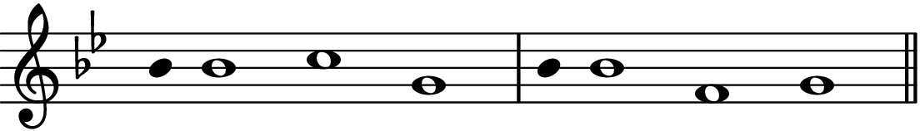
Mode : La (Tonique : Sol)
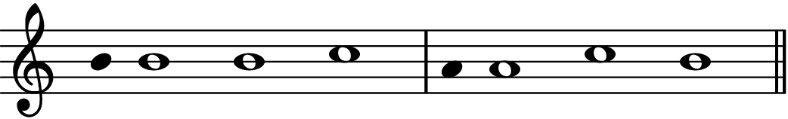
Mode : Si

4 + 4 appuis
- Mode : La (Tonique : Sol)
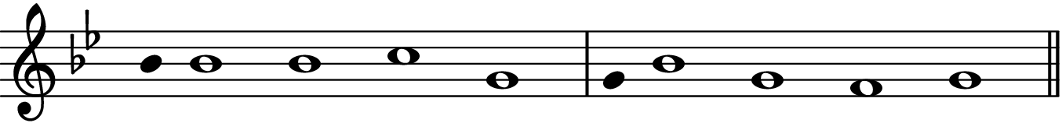

Strophes de trois vers

3+3+3 appuis
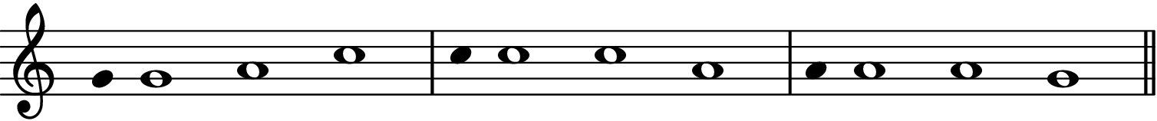
Mode : Sol
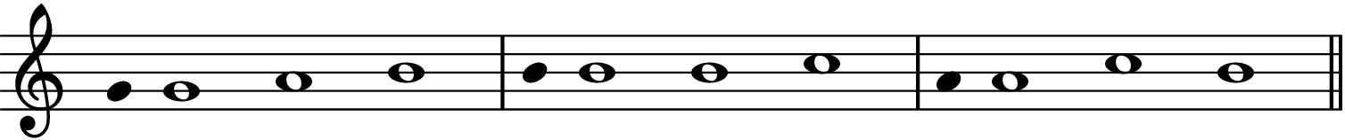
Mode : Si
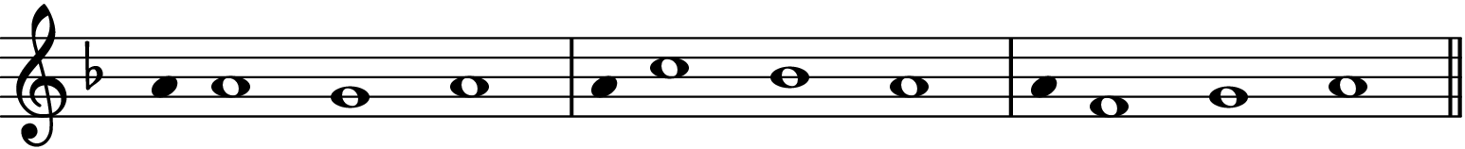
Mode : Mi (Tonique : La)

Strophes de quatre vers

Inégaux :3+2+3+2 appuis
Mode : Ré
Mode : Mi
Mode : Fa
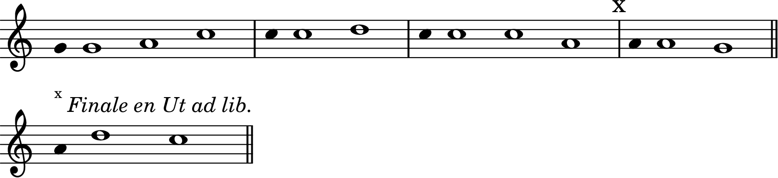
Mode : Sol
Mode : La
Mode : Si
Mode : Ut (Tonique : Fa)

Égaux : 3 + 3 + 3 + 3 appuis
Mode : Ré
Mode : Mi
Mode : Fa
Mode : Sol
Mode : La
Mode : Si
Mode : Ut (Tonique : Fa)

Strophes de six vers

Égaux : 3 + 3 + 3 + 3 + 3 + 3 appuis
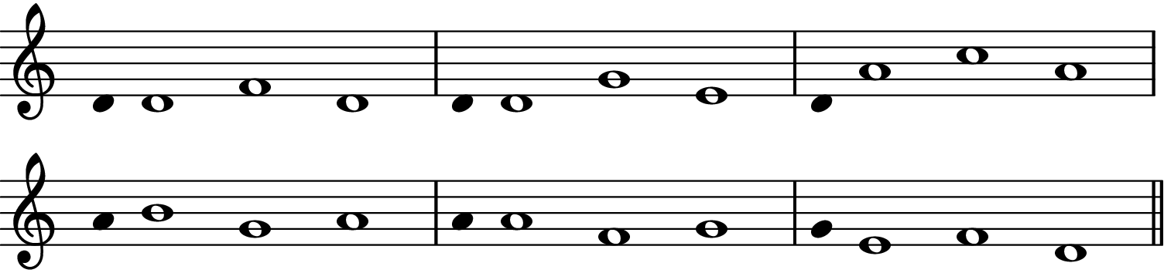
Mode : Ré
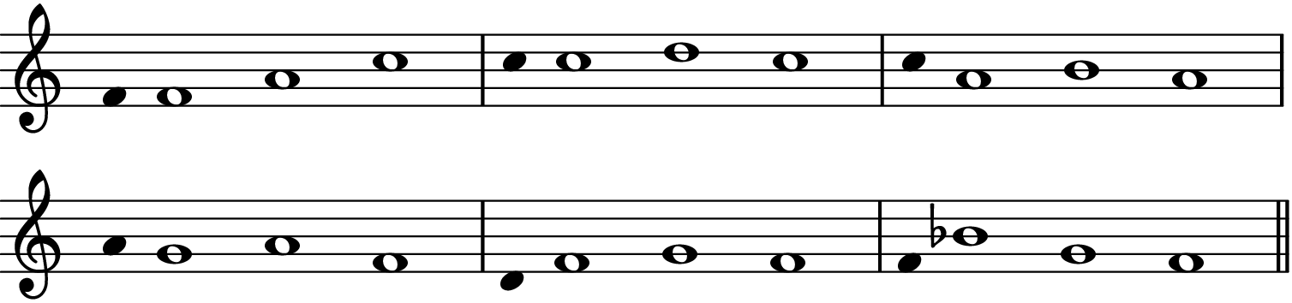
Mode : Fa
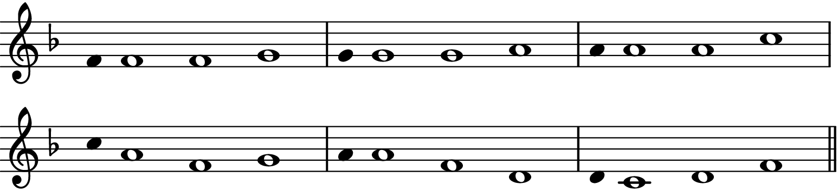
Mode : Ut (Tonique : Fa)

Inégaux : 3 + 2 + 3 + 2 + 3 + 2 appuis
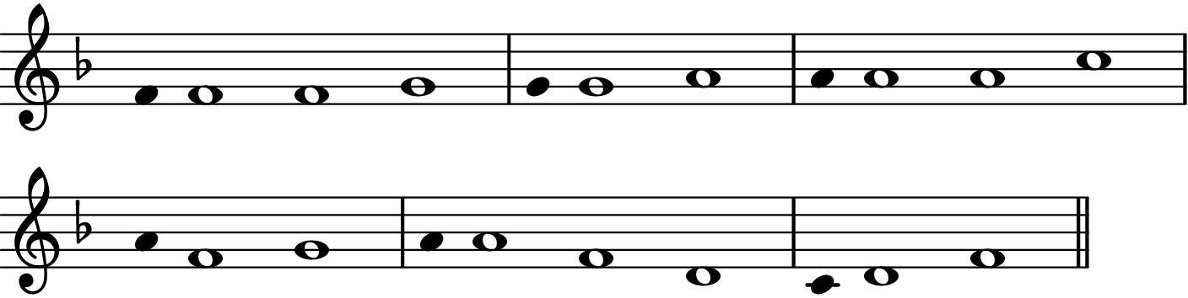
Mode : Ut (Tonique : Fa)

